# **ВЕРИФИКАЦИЯ и ВАЛИДАЦИЯ**

**Верификация — это проверка соответствия продукта изначально заданным критериям. Пример — регистрация в электронных кошельках, где нужно пройти верификацию для идентификации пользователя в системе.**

**Валидация — это проверка данных, которые ввёл пользователь. По мере ввода браузер и/или сервер проверяют данные, чтобы определить, соответствуют ли они требуемому формату.**

**На примере полей username и password валидация может проверять следующие критерии:**

**Username. Поле обязательно должно быть заполнено.**

**Password. Длина пароля должна быть от 8 до 32 символов, при этом должна быть хотя бы одна буква и одна цифра.**[**1**](https://dev.to/fromwentzitcame/username-and-password-validation-using-regex-2175)

**Верифицированный пользователь — это пользователь, прошедший процедуру верификации, которая подтверждает его личность.**[**1**](https://new-tel.net/blog/kak-kompanii-verifitsiruyut-svoikh-klientov/)[**2**](https://semantica.in/blog/verifikacziya.html)

**Верификация позволяет убедиться в том, что с системой взаимодействует реальный человек, а не бот или мошенник.**[**1**](https://new-tel.net/blog/kak-kompanii-verifitsiruyut-svoikh-klientov/)

**Некоторые способы верификации:**

**Доступ с паролем. Для доступа к системе нужно пройти регистрацию своего аккаунта, придумать логин и закрепить его паролем. При верификации система сличает пароль с логином и совершает тем самым верификацию.**[**1**](https://new-tel.net/blog/kak-kompanii-verifitsiruyut-svoikh-klientov/)

**Доступ через соцсети. Достаточно подтвердить свой аккаунт, например в социальных сетях.**[**1**](https://new-tel.net/blog/kak-kompanii-verifitsiruyut-svoikh-klientov/)

**Доступ через код. Для этого клиент вводит в форму верификации свой номер телефона, на который приходит сообщение с кодом.**[**1**](https://new-tel.net/blog/kak-kompanii-verifitsiruyut-svoikh-klientov/)

**Если аккаунт успешно прошёл верификацию, то в профиле пользователя, справа от никнейма, видна зелёная галочка (в ПК-версии). В мобильной версии и Android-приложении подпись верификации показывается сразу под ником.**

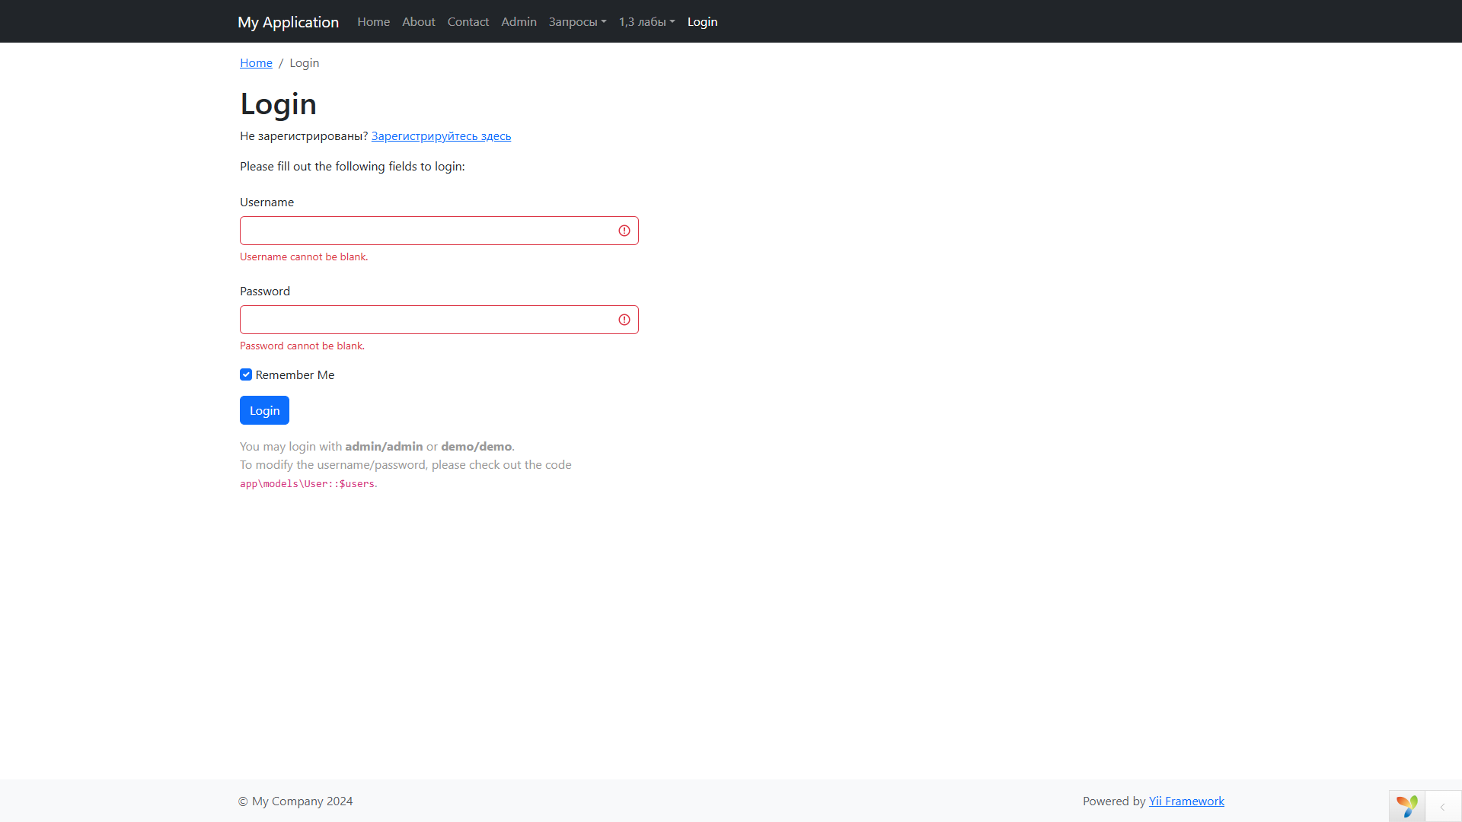 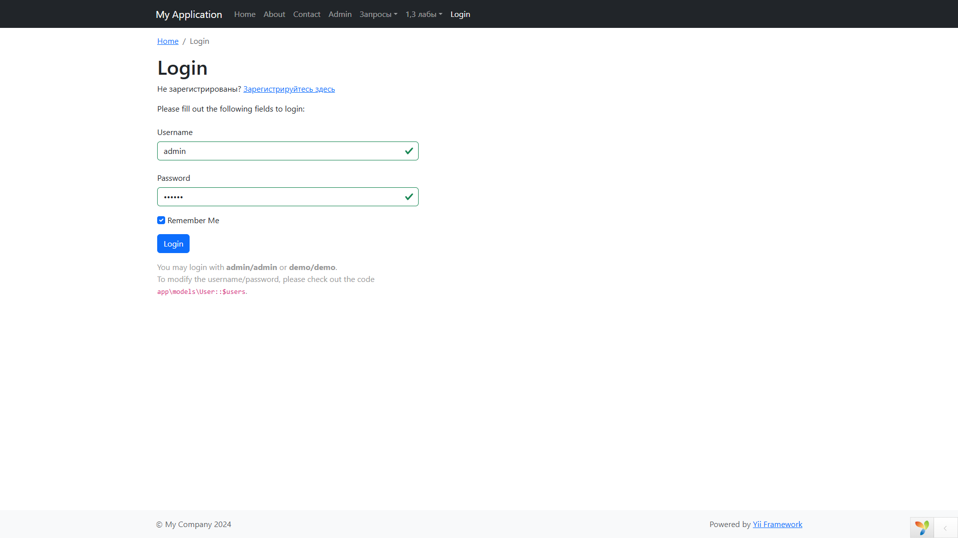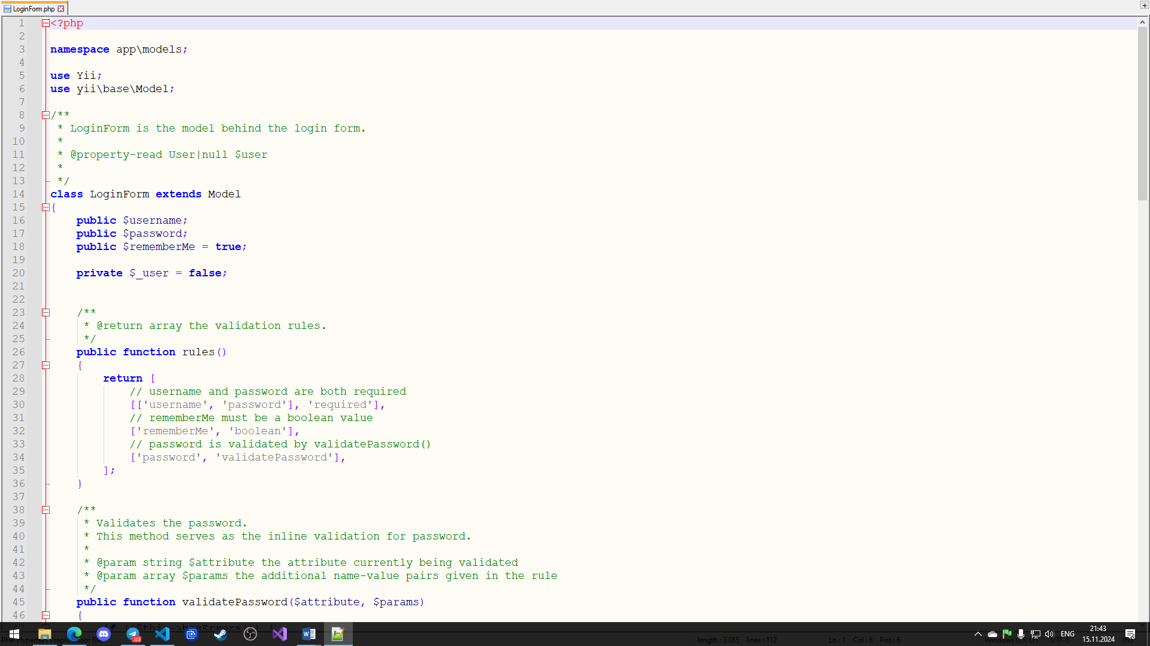 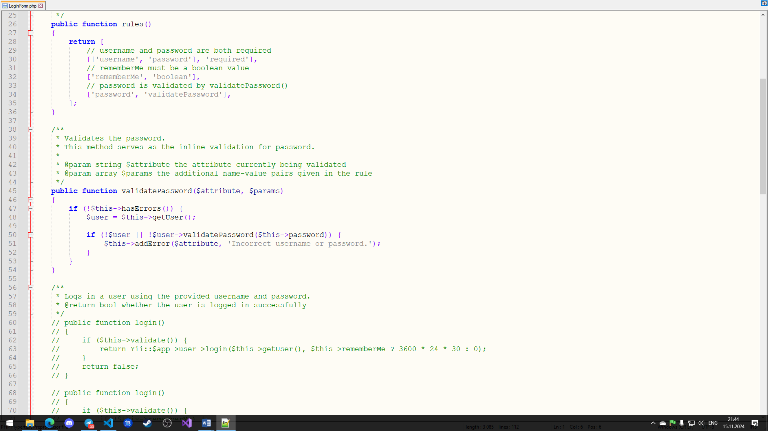

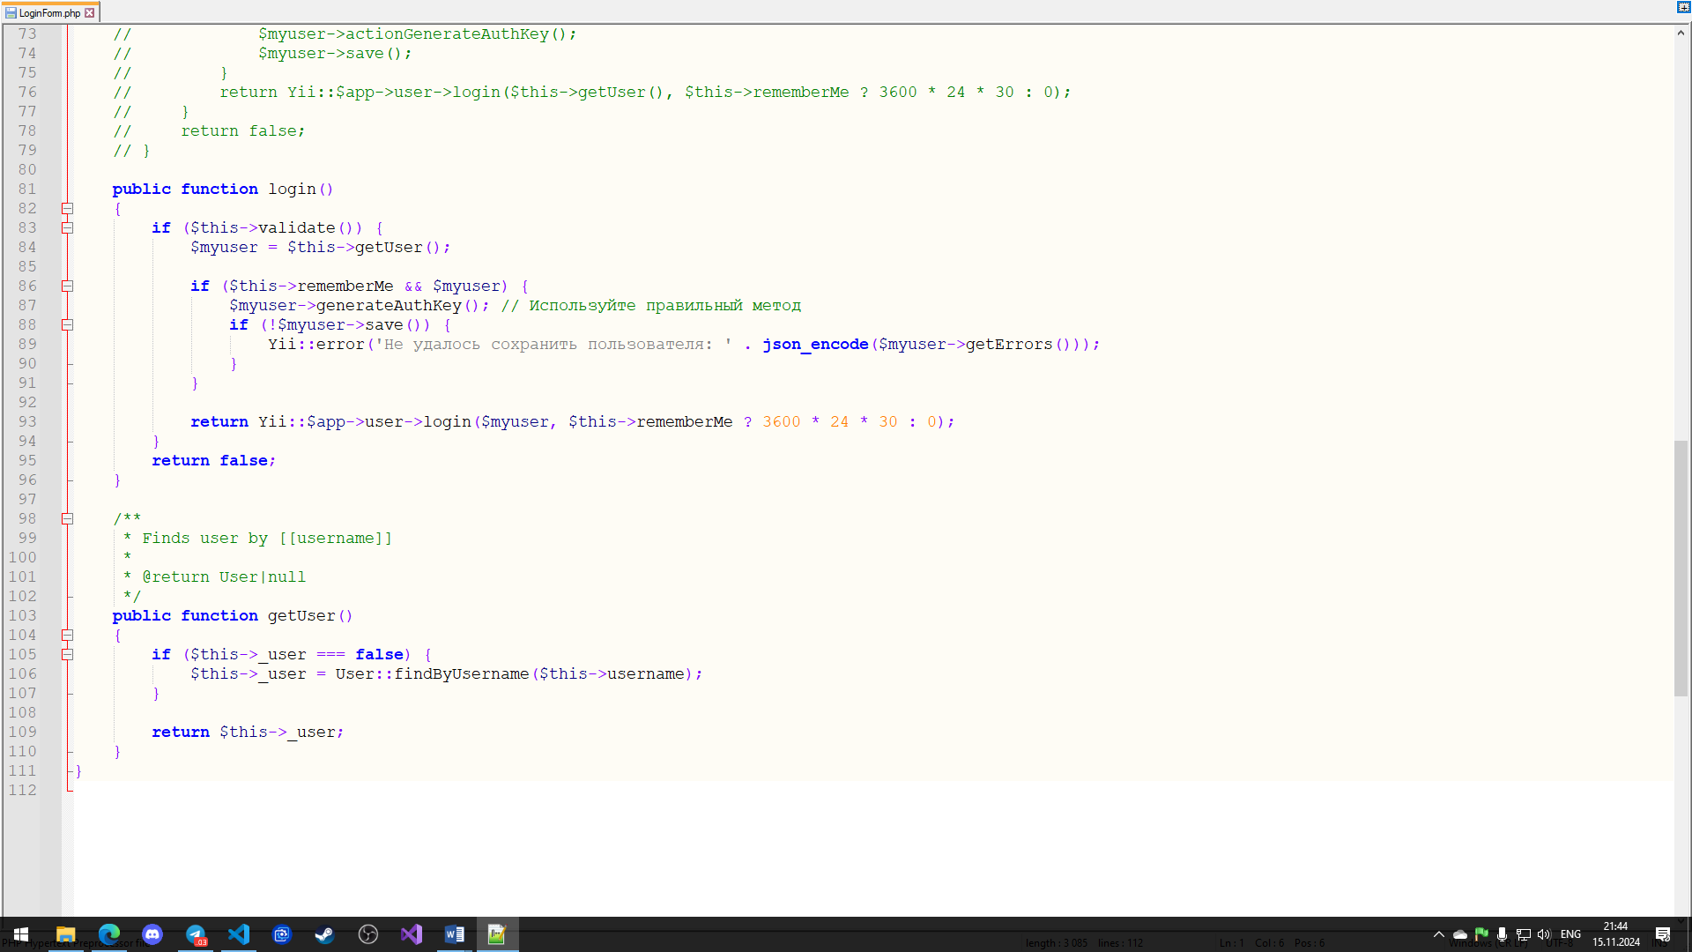

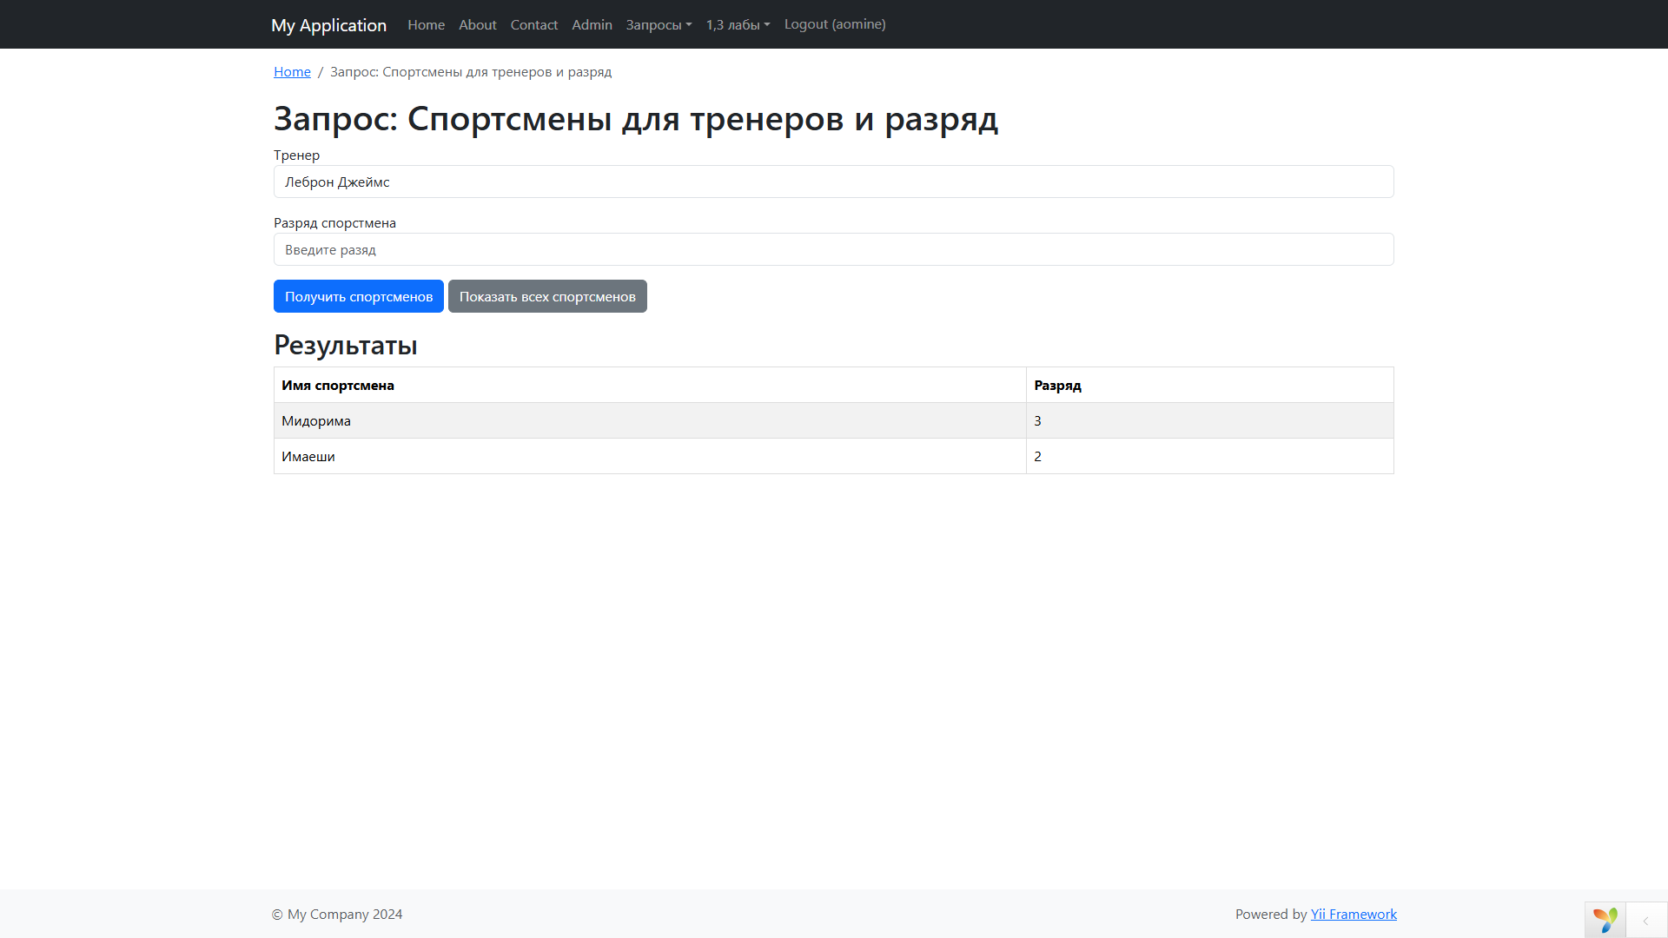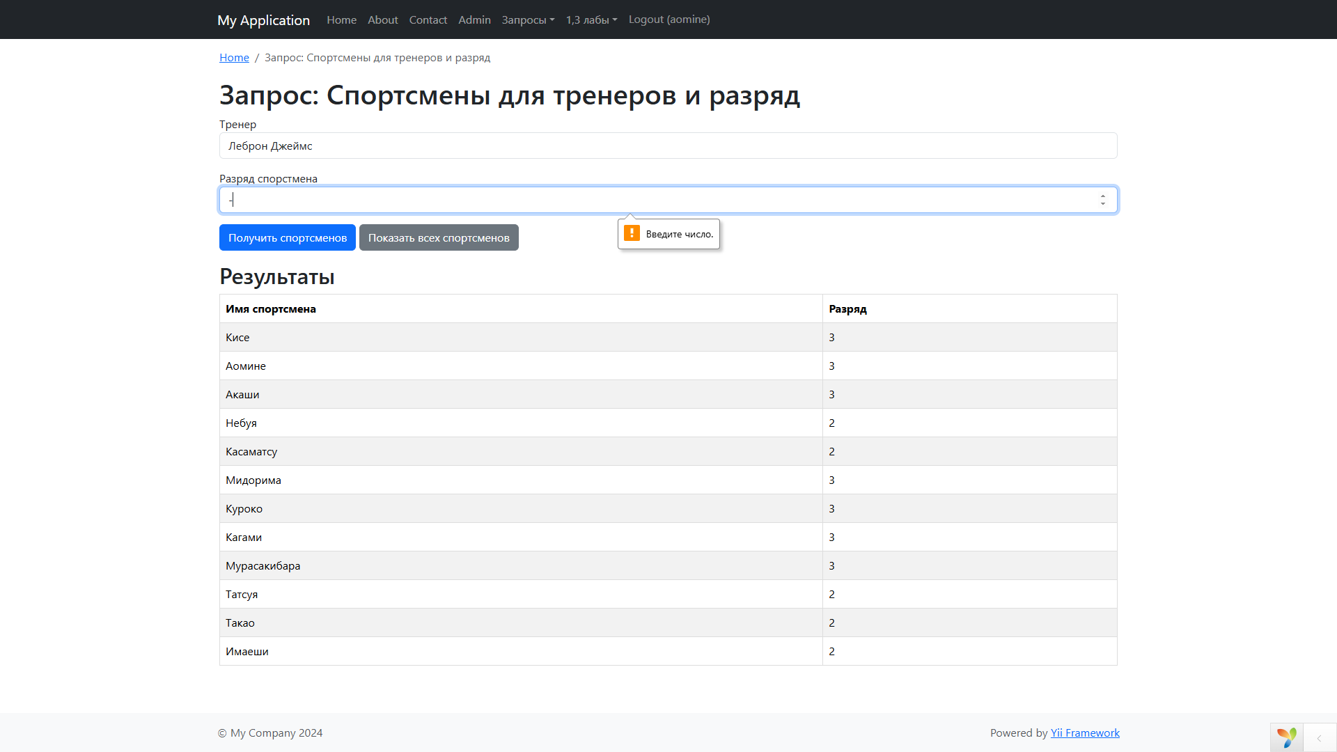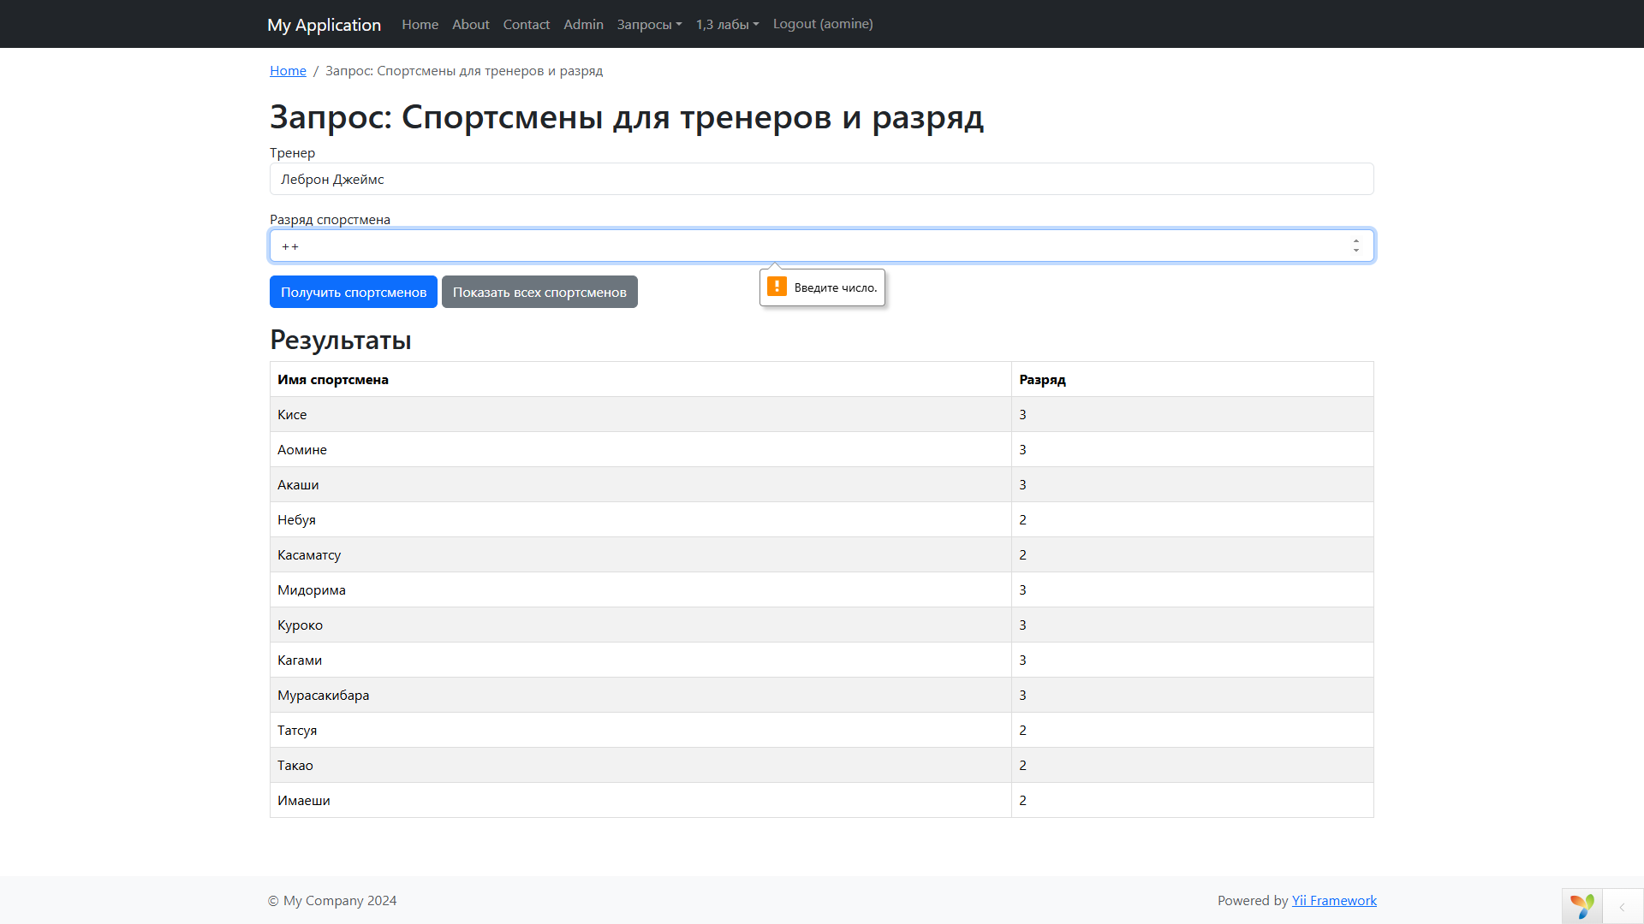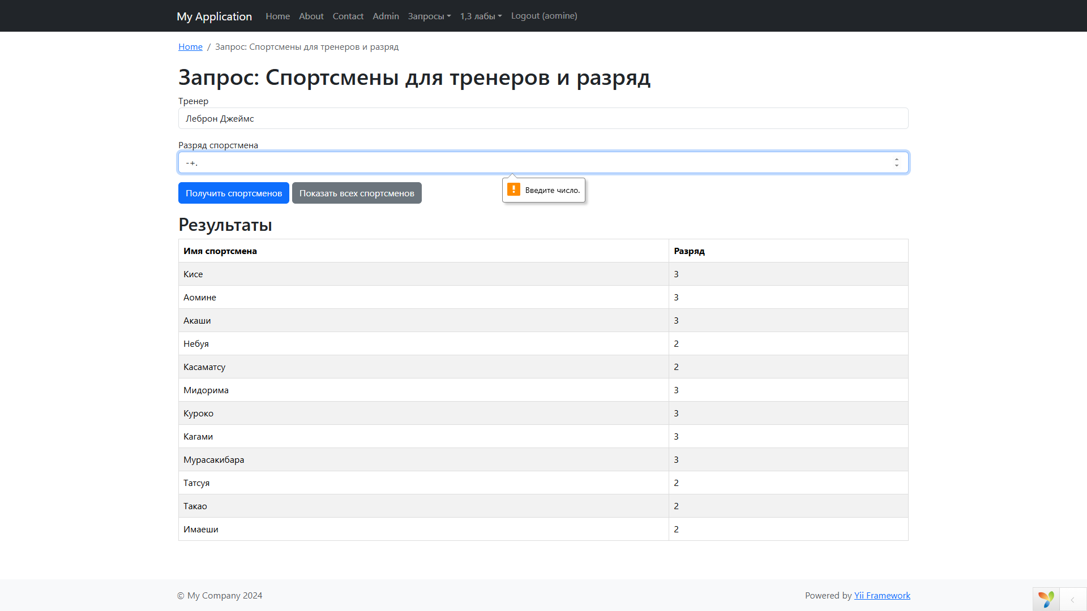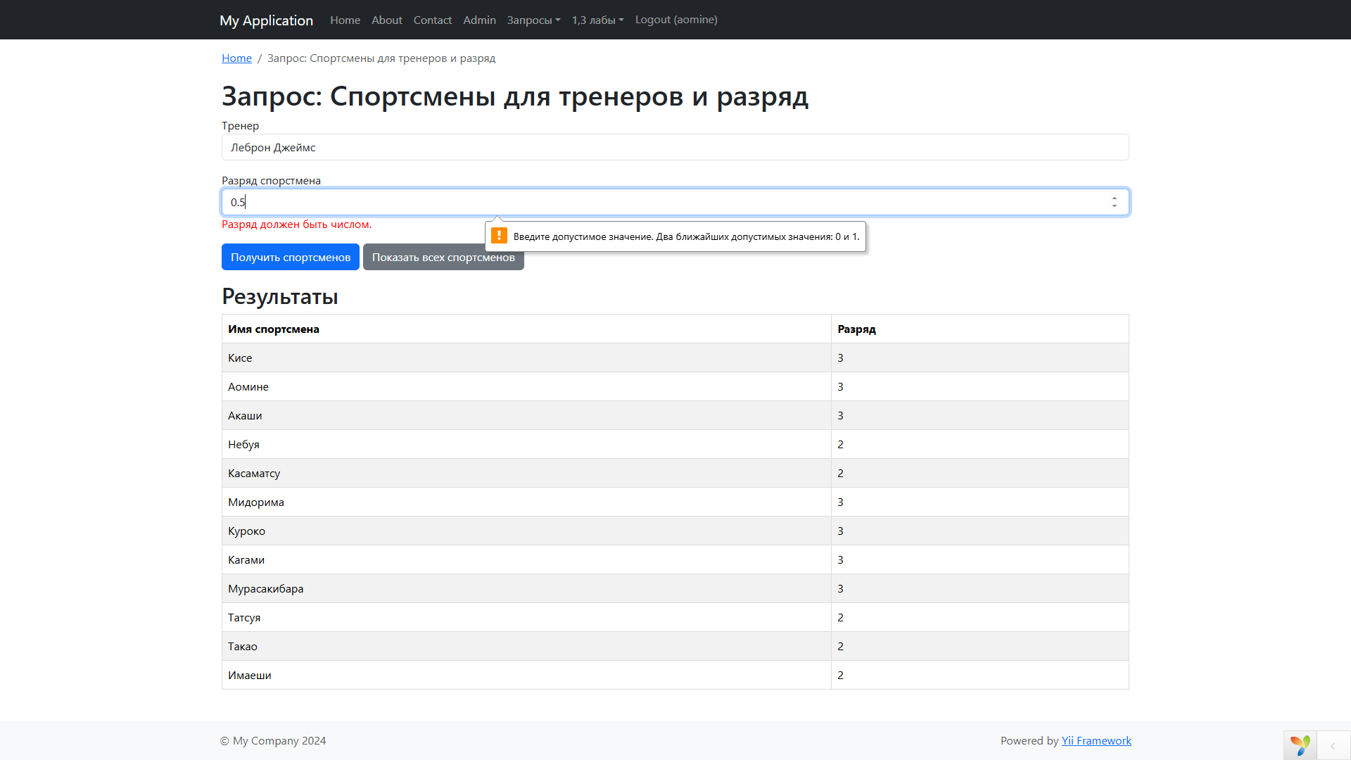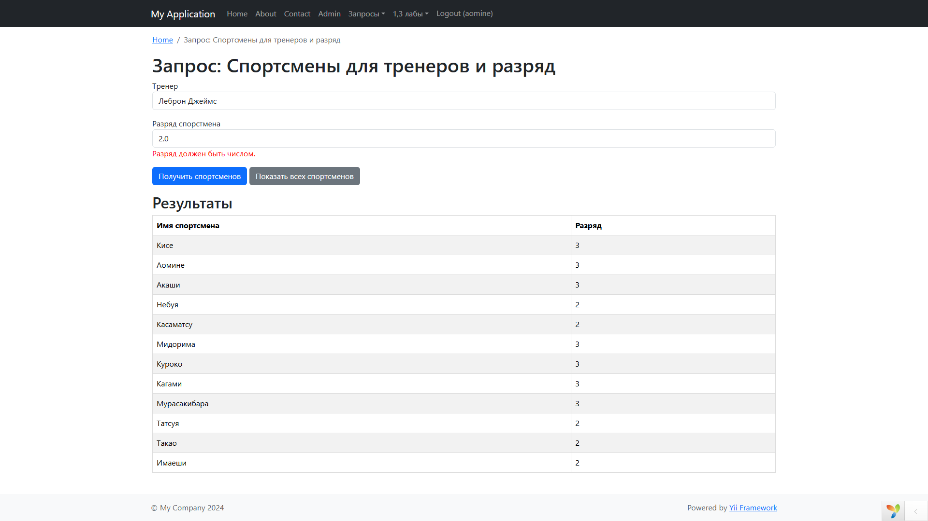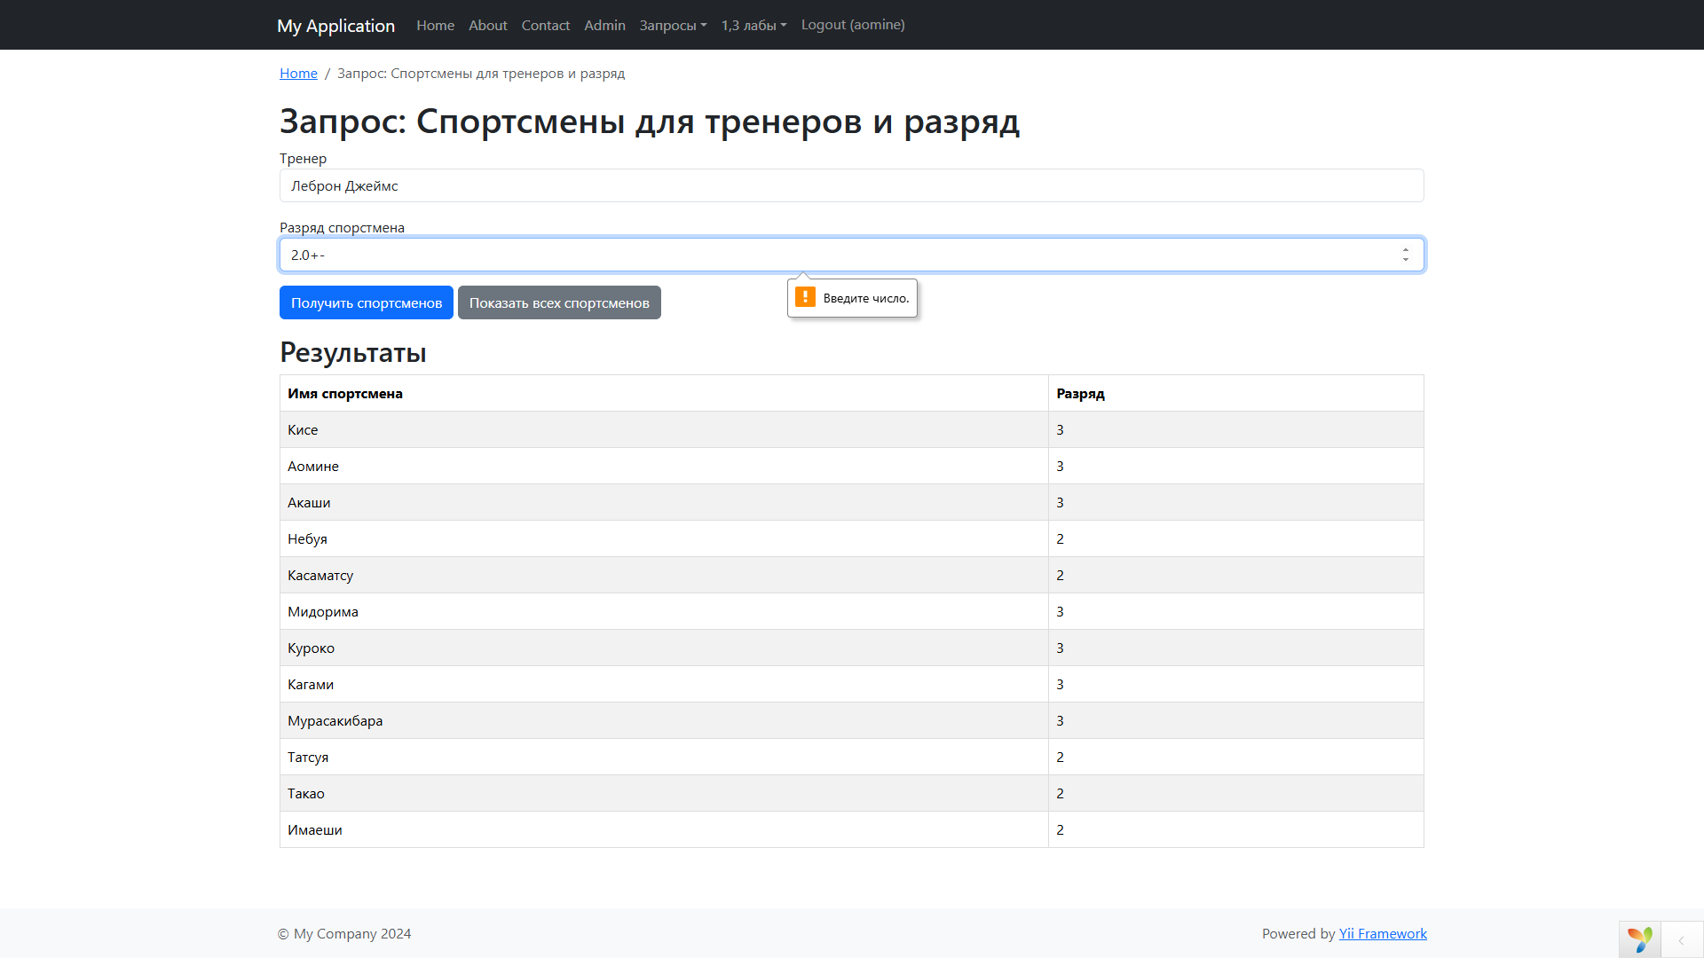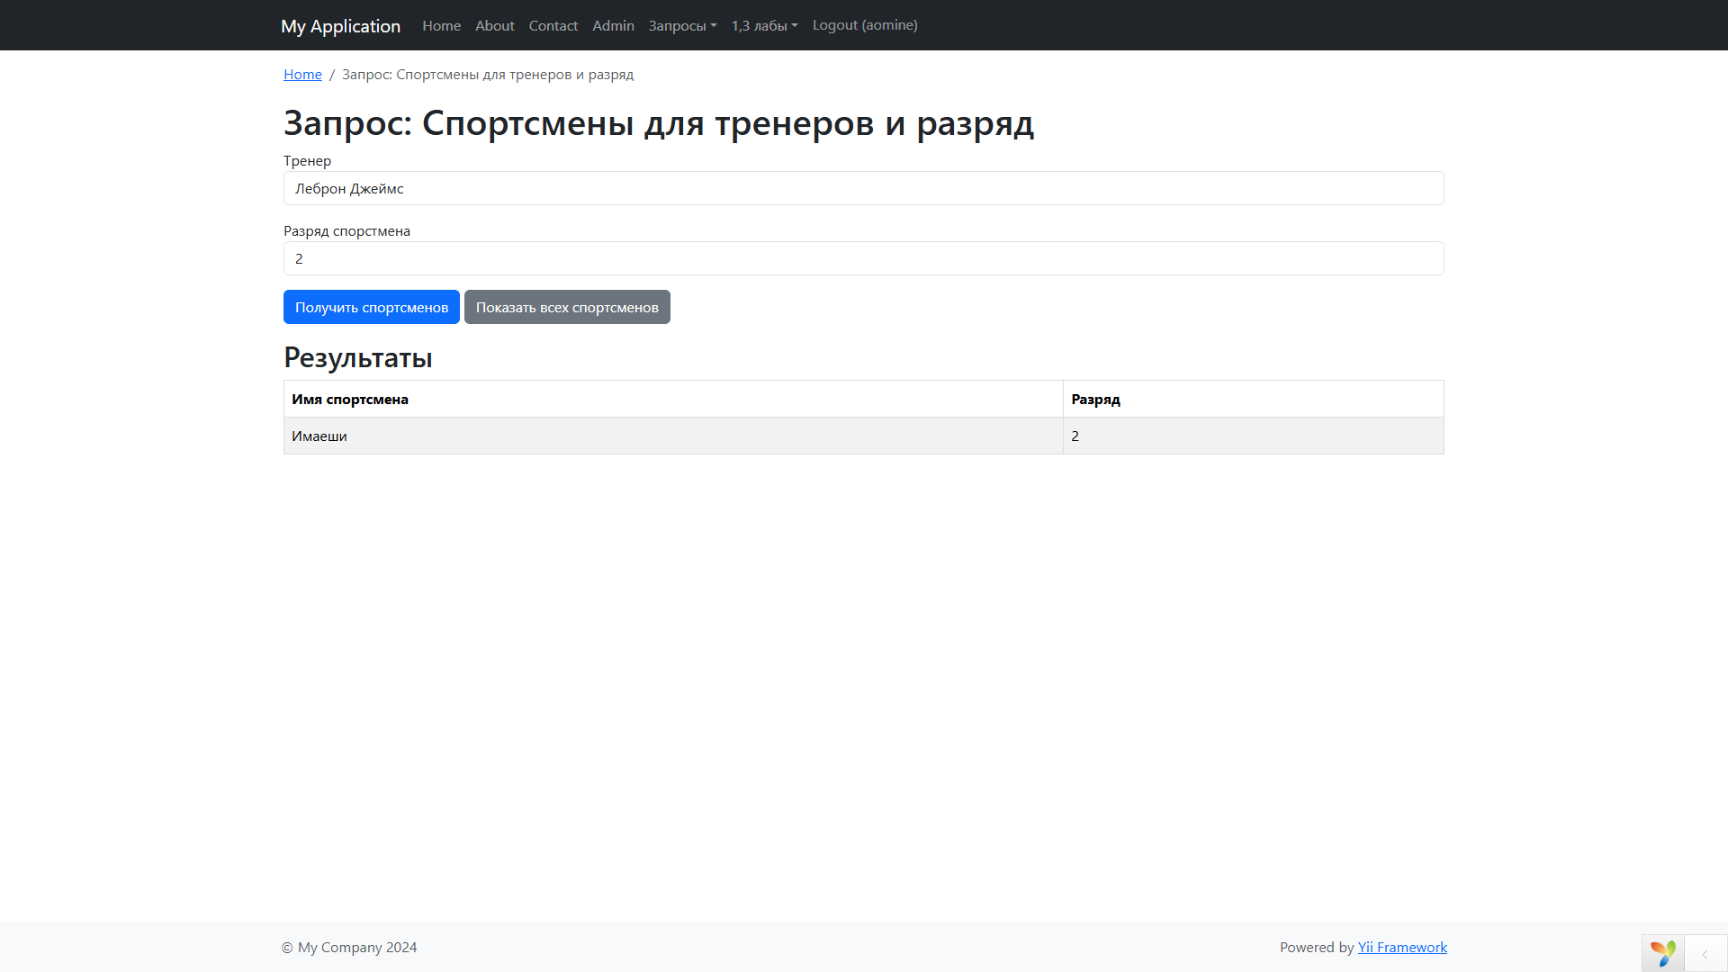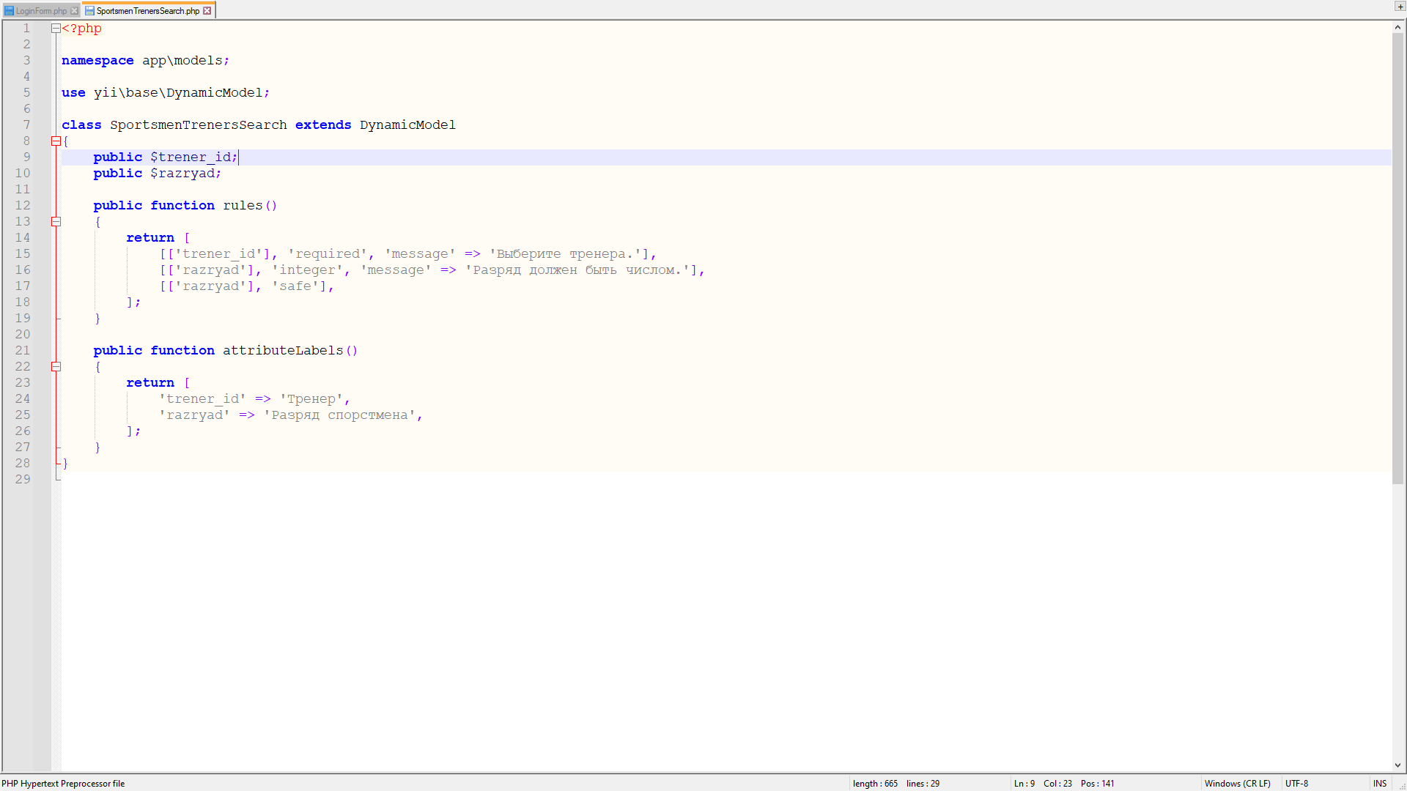

# **ПРИНЦИПЫ ТЕСТИРОВАНИЯ**

1. **Тестирование демонстрирует наличие дефектов а не их отсутствие**.  
   (даже если мы дефекты не нашли, мы не можем сказать, что их вообще нет.)
2. **Исчерпывающее тестирование недостижимо**. ( мы конечно будем использовать техники тест дизайна, которыми мы сможем оптимизировать наше тестирование, но сказать что мы сможем протестировать всё – нельзя!!!)
3. **Ранее тестирование сохраняет время и деньги**. (Исправить ошибку на этапе разработки требований на много дешевле, чем ошибка поступит к разработчику, он напишет код да и это еще попадет к конечному пользователю и будут критические ошибки ( медицинское оборудование, авиация) на начальных этапах лучше подключиться тестировщику, проанализировать требования, дать заключение)
4. **Кластеризация дефектов**. (В 20% ПО храниться 80% дефектов. Знание этого будет нам необходимо в будущем).
5. **Тестирование зависит от контекста**. (ПО которое отвечает за безопасность, тетстируется иначе чем web приложение для электронной комерции).
6. **Заблуждение о отсутствии ошибок**. (Отсылочка к ВАЛИДАЦИИ).
7. **Парадокс пестицида**.( Если мы вводим всегда одни и те же данные, в одно и то же поле, которое хотим протестировать ( допустим слово СОБАКА), то есть вероятно того что наша система изменится, возникнет новый баг, но мы его не сможем найти, так как необходимо вводить слово КОТ. Необходимо изключить что бы выполнялись всегда одни и те же тест-кейсы, вводились одни и те же тестовые данные, даже тесировали одни и те же ЛЮДИ. Это незначит что людей надо увольнять, их надо просто менять)
8. Тестирование черного ящика – У тестироващика нет доступа к коду. И мы можем только наблюдать frontend. Это больше работа начинающих тестировщиков.
9. Тестирование серого ящика - Если мы можем читать код, видеть сторонние приложения. Тестирование API, видеть что уходит на сервер и приходит с сервреа. Backend тестирование.
10. Тестирование белого ящика - Мы видим программный код, знаем архитектуру. Но это уже ближе к автоматизации тестирования. Ручное тестирование обычно на черном и сером ящике.

**Позитивное тестирование** – исследование приложения в ситуации, когда все действия выполняются по инструкции без каких бы то ни было ошибок, отклонений, ввода неверных данных. (Введи валидный правильный логин, валидный правильный пароль, зарегистрировались)

**Негативное тестирование** – направлено на исследование работы приложения в ситуациях, когда с ним выполняются некоторые (некорректные) операции и/или используются данные, потенциально приводящие к ошибкам.(Начинаем проводить проверки приводящие к ошибкам, как результат должно появиться валидационное сообщение)

**Деструктивное тестирование** – одна из форм негативного тестирования с целью нарушить работоспособность приложения и обнаружить точку отказа.

# **ОТЧЕТЫ ПО ТЕСТРИРОВАНИЮ**

Отчет должен отражать основные достижения, проблемы, выводы и рекомендации. Условно у нас прошла итерация и мы провели тестирование. Тут мы должны написать общее **качество продукта (высокое, низкое, среднее**), либо процентовкой (90%, 80%, 60%), у нас такое-то количество критических багов, команда тестирования советует не проводить релиз сейчас

Прописывается информация о команде тестировщиков, которая проводила это тестирование.

**Описание процесса тестирования** – перечень работ за конкретный период. Сколько кейсов было выполнено, сколько багов было найдено. Желательно сравнение в динамике, допусти в прошлую итерацию обнаружено 10 багов в эту итерацию 8. Условно можем сказать, что качество продукта повышается.

**Статистика по новым дефектам** в виде таблицы. Создаются графики, диаграммы, либо таблицы, с информацией о том, сколько дефектов было найдено.

Список новых дефектов.

Статистика по всем дефектам – таблица, содержащая данные обо всех дефектах за время проекта.

Рекомендации – перечень работа за конкретный период. Тут мы можем предложить, то , что можно улучшить.